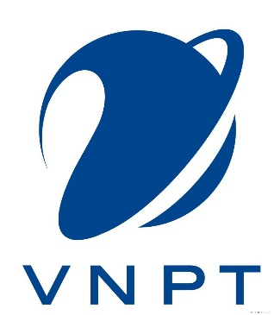

Tài liệu dùng cho
Cán bộ Đoàn phụ trách
CỔNG NGÂN HÀNG Ý TƯỞNG SÁNG TẠO THANH NIÊN VIỆT NAM
http://ytuongsangtao.net
http://ytuongsangtao.vn

Phiên bản 1.0
Ban Thanh niên Công nhân và Đô thị Trung ương Đoàn TNCS Hồ Chí Minh
- Số 62 Bà Triệu, Hoàn Kiếm, Hà Nội
- Email: nganhangytuong.twd@gmail.com
- Tel: (024) 62 63 1999 / 0946282674

PHẦN I: GIỚI THIỆU 3
1. Tổng quan: 3
2. Mục đích: 3
3. Đối tượng của tài liệu: 3
4. Các chức hướng dẫn trong tài liệu gồm: 4
PHẦN II: 5
QUẢN TRỊ HỆ THỐNG NGÂN HÀNG Ý TƯỞNG SÁNG TẠO THANH NIÊN VIỆT NAM 5
1. Đăng nhập 5
1. Đăng xuất 6
2. Đổi mật khẩu 6
3. Đánh giá nhận xét ý tưởng sáng tạo Đoàn viên 7
4. Nhận xét đánh giá ý tưởng sáng tạo 7

PHẦN I: GIỚI THIỆU

Tổng quan:
Tại Cổng Ngân hàng ý tưởng sáng tạo thanh niên Việt Nam (http://ytuongsangtao.net , http://ytuongsangtao.vn), Đoàn viên thanh niên thực hiện đăng ký ý tưởng sáng tạo thì các ý tưởng sáng tạo này được chuyển về Phần mềm nghiệp vụ Đoàn để cán bộ Đoàn các cấp thực hiện: Đánh giá nhận xét ý tưởng sáng tạo, thống kê, báo cáo, giám sát các chỉ tiêu, …. theo mô hình như sau:

Mục đích:
Cán bộ đoàn (BCH) phụ trách các cấp từ Trung ương đến cấp cơ sở trong việc quản lý, theo dõi, giám sát kết quả về ý tưởng sáng tạo đối với đoàn viên, thanh niên tại đơn vị, tổ chức mình quản lý

Đối tượng của tài liệu:
Các đồng chí là BCH Đoàn các cấp phụ trách triển khai.

Các chức hướng dẫn trong tài liệu gồm:
- Đăng nhập
- Đăng xuất
- Đổi mật khẩu
- Đánh giá nhận xét ý tưởng sáng tạo Đoàn viên
- Lọc danh sách ý tưởng
- Nhận xét đánh giá ý tưởng sáng tạo
- Báo cáo/thống kê

PHẦN II:

QUẢN TRỊ HỆ THỐNG NGÂN HÀNG Ý TƯỞNG SÁNG TẠO THANH NIÊN VIỆT NAM

Đăng nhập
Link đăng nhập: http://quanlydoanvien.vnpt.vn
Hệ thống hiển thị màn hình như sau:

→ Người dùng đăng nhập vào hệ thống với tài khoản được cấp → Hệ thống hiển thị giao diện trang chủ:
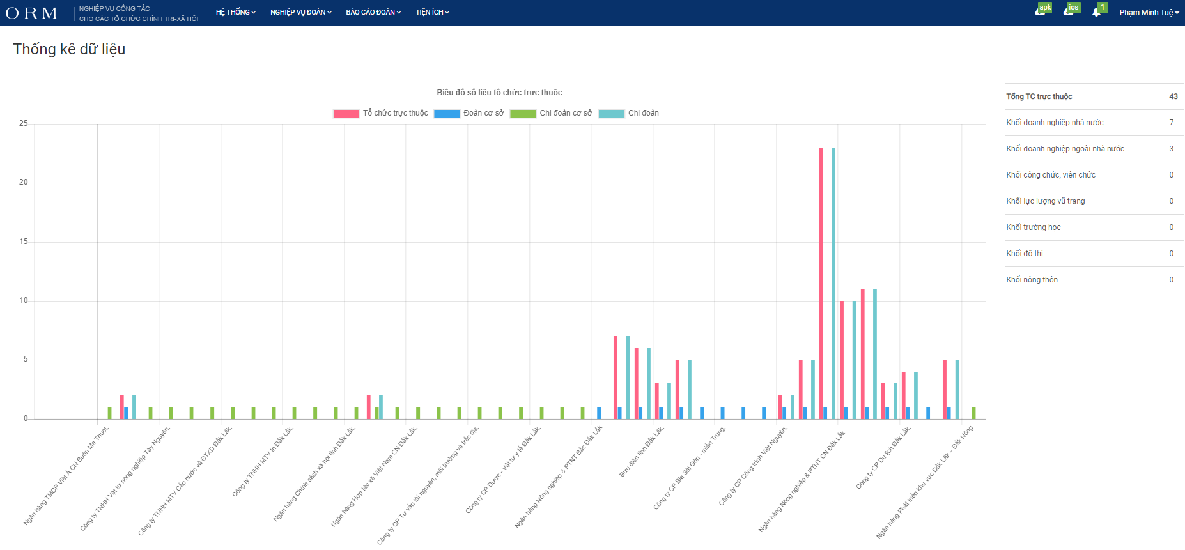
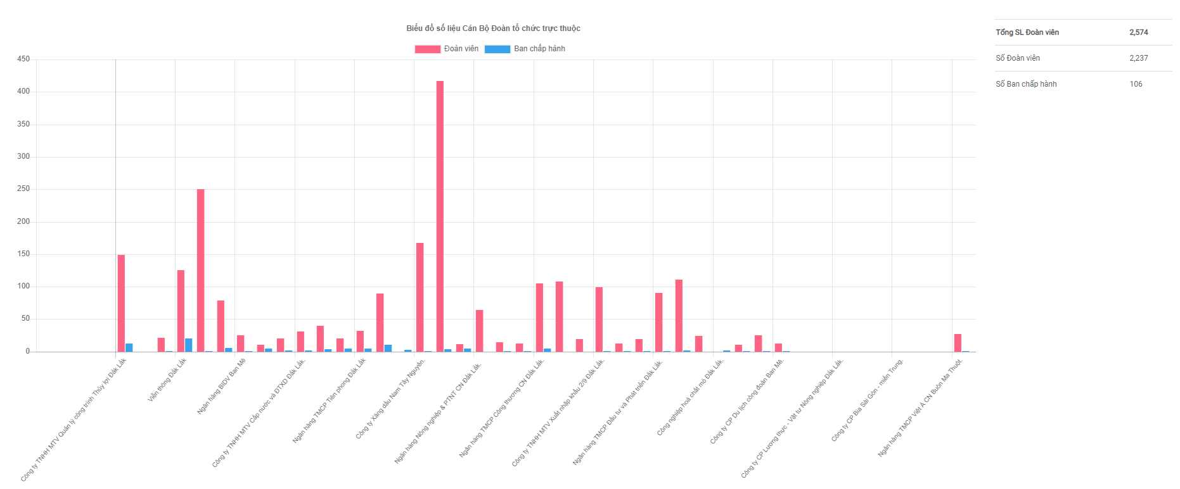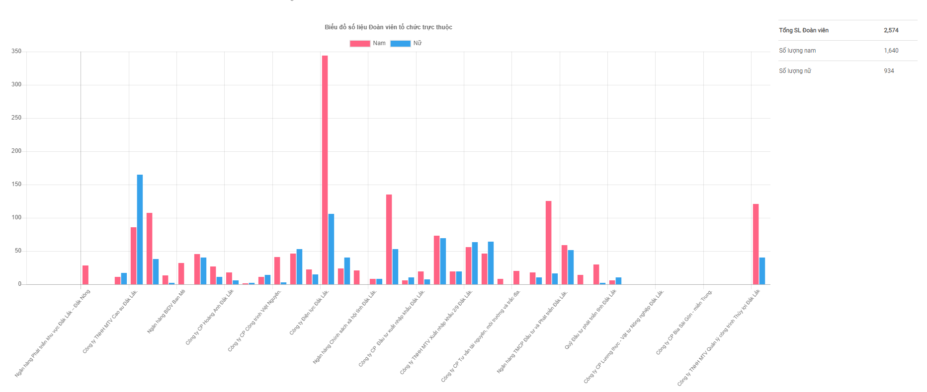

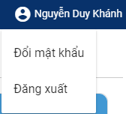
Đăng xuất
Bấm chọn vào tên đăng nhập ở góc phải phía trên
→ Chọn Thoát → Đăng xuất ra khỏi hệ thống.

Đổi mật khẩu
Bấm chọn vào tên đăng nhập ở góc phải phía trên → Chọn Đổi mật khẩu
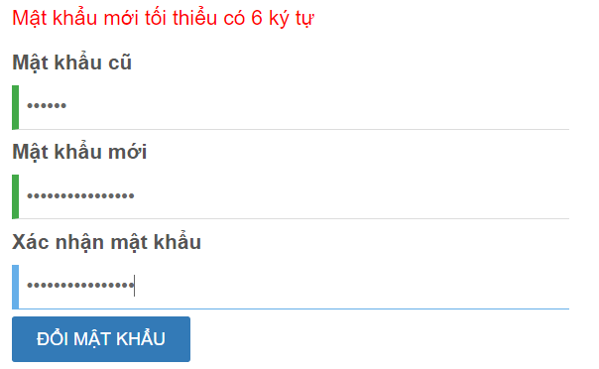

Đánh giá nhận xét ý tưởng sáng tạo Đoàn viên
Vào chức năng BÁO CÁO ĐOÀN -> Quản trị Cổng ý tưởng sáng tạo(http://ytuongsangtao.net) . Thống kê tổng số lượng ý tưởng Tổ chức trực thuộc.
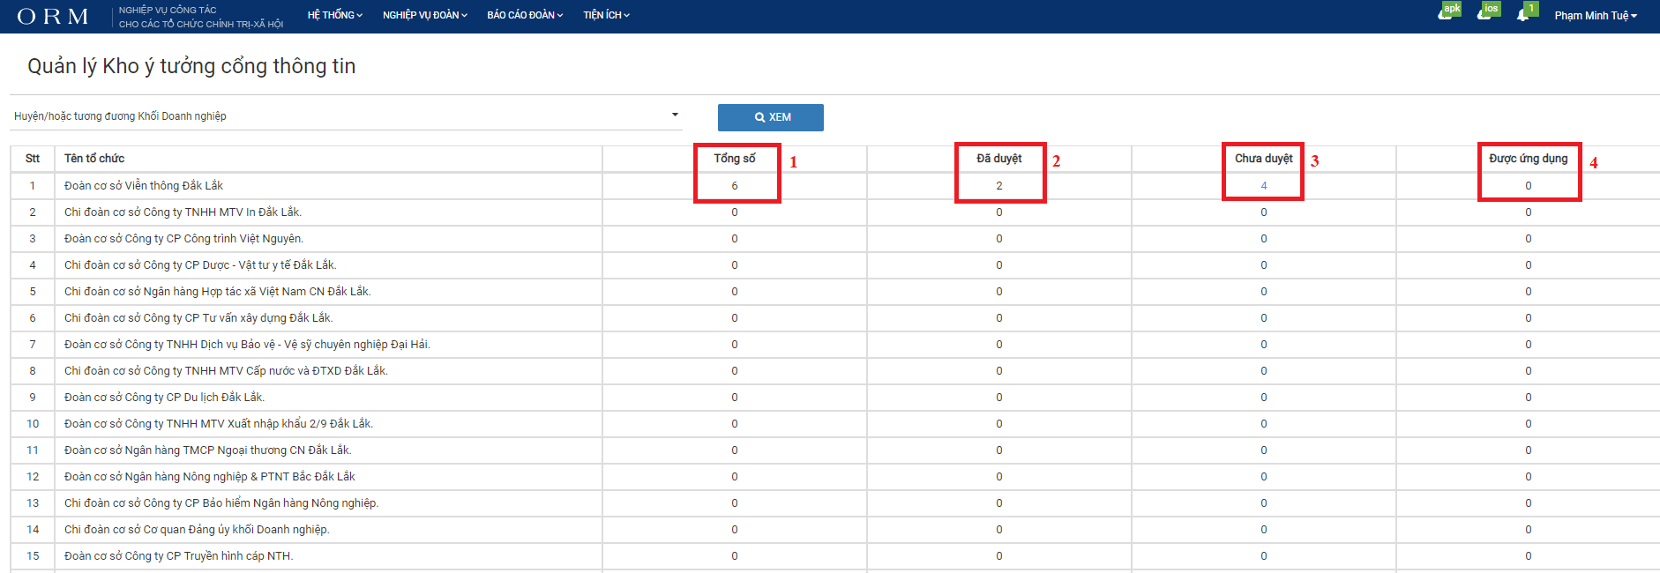
B1. Tổng số ý tưởng sáng tạo
B2. Tổng số ý tưởng sáng tạo đã duyệt
B3. Tổng số ý tưởng sáng tạo chưa duyệt
B4. Tổng số ý tưởng sáng tạo đã được áp dụng thực tế
ĐỂ KIỂM DUYỆT Ý TƯỞNG: CLICK chọn vào ô “số ý tưởng chưa duyệt” để thực hiện xem, đánh giá và duyệt ý tưởng sáng tạo.

Nhận xét đánh giá ý tưởng sáng tạo

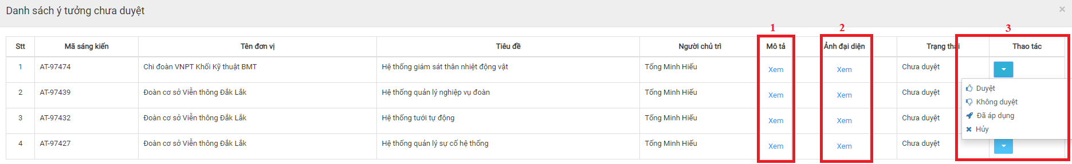
B1. Xem nội dung mô tả ý tưởng sáng tạo của Đoàn viên.
B2. Xem danh sách ảnh đại diện của ý tưởng sáng tạo Đoàn viên.
B3. Danh sách chức năng duyệt ý tưởng sáng tạo.
- Duyệt: Ý tưởng được duyệt sẽ hiển thị trên công thông tin Ngân hàng ý tưởng sáng tạo thanh niên Việt Nam.
- Không duyệt: Ý tưởng không được duyệt (chưa duyệt) sẽ không hiển thị trên cổng thông tin Ngân hàng ý tưởng sáng tạo thanh niên Việt Nam.
- Đã áp dụng: Ý tưởng sáng tạo của Đoàn viên đã được áp dụng vào thực tế.
- Hủy: Ý tưởng sáng tạo sẽ hủy khỏi hệ thống.

